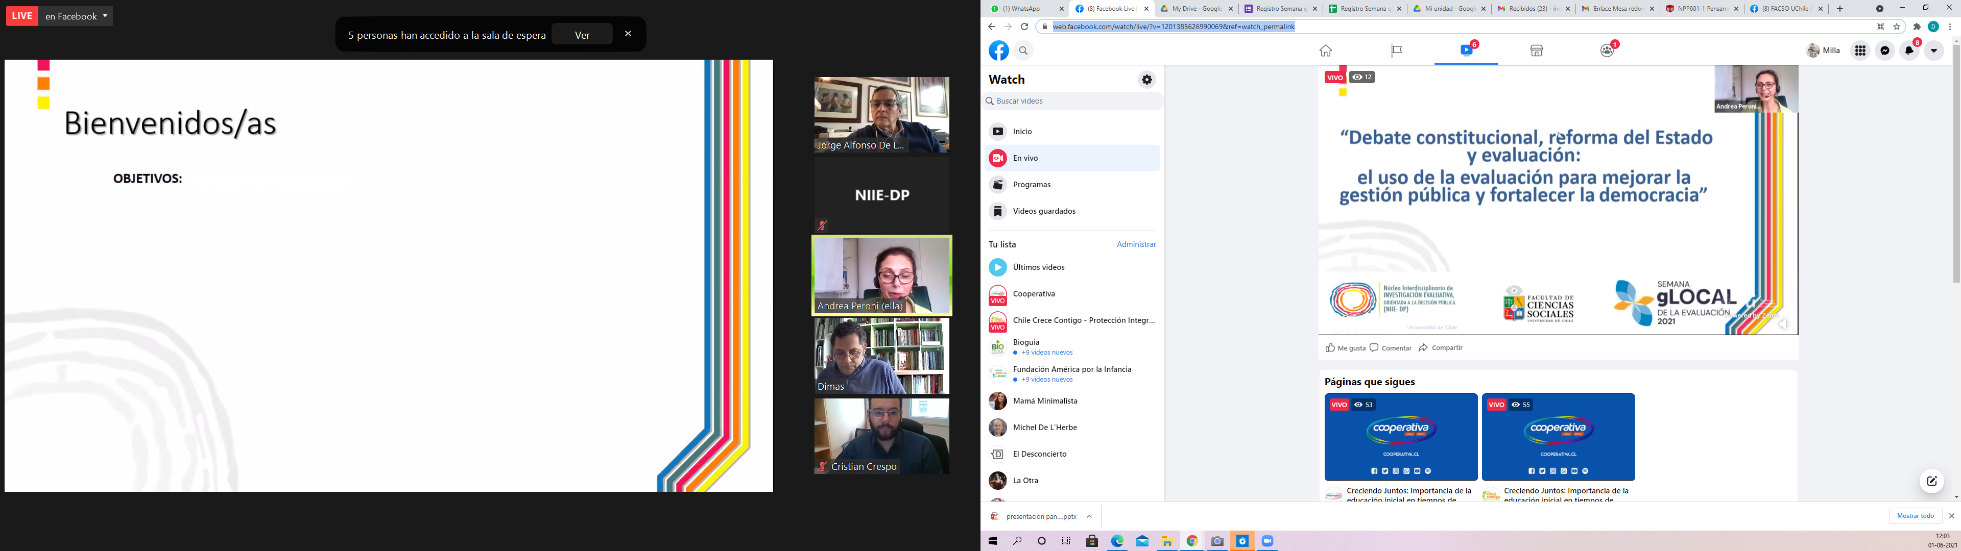

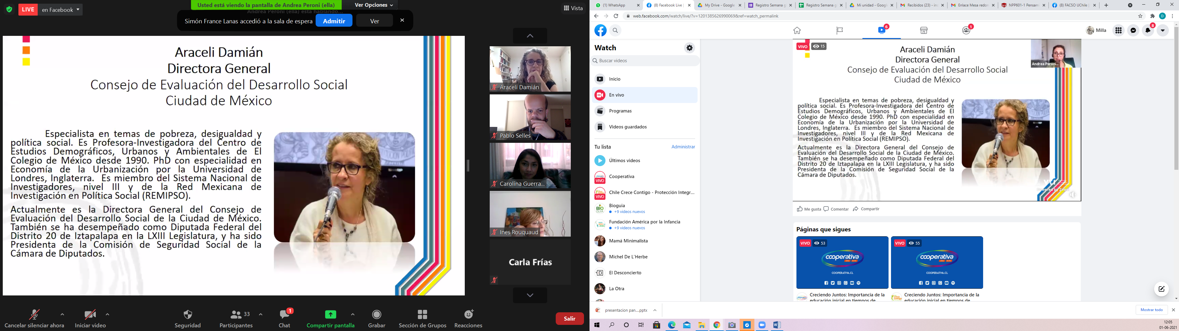

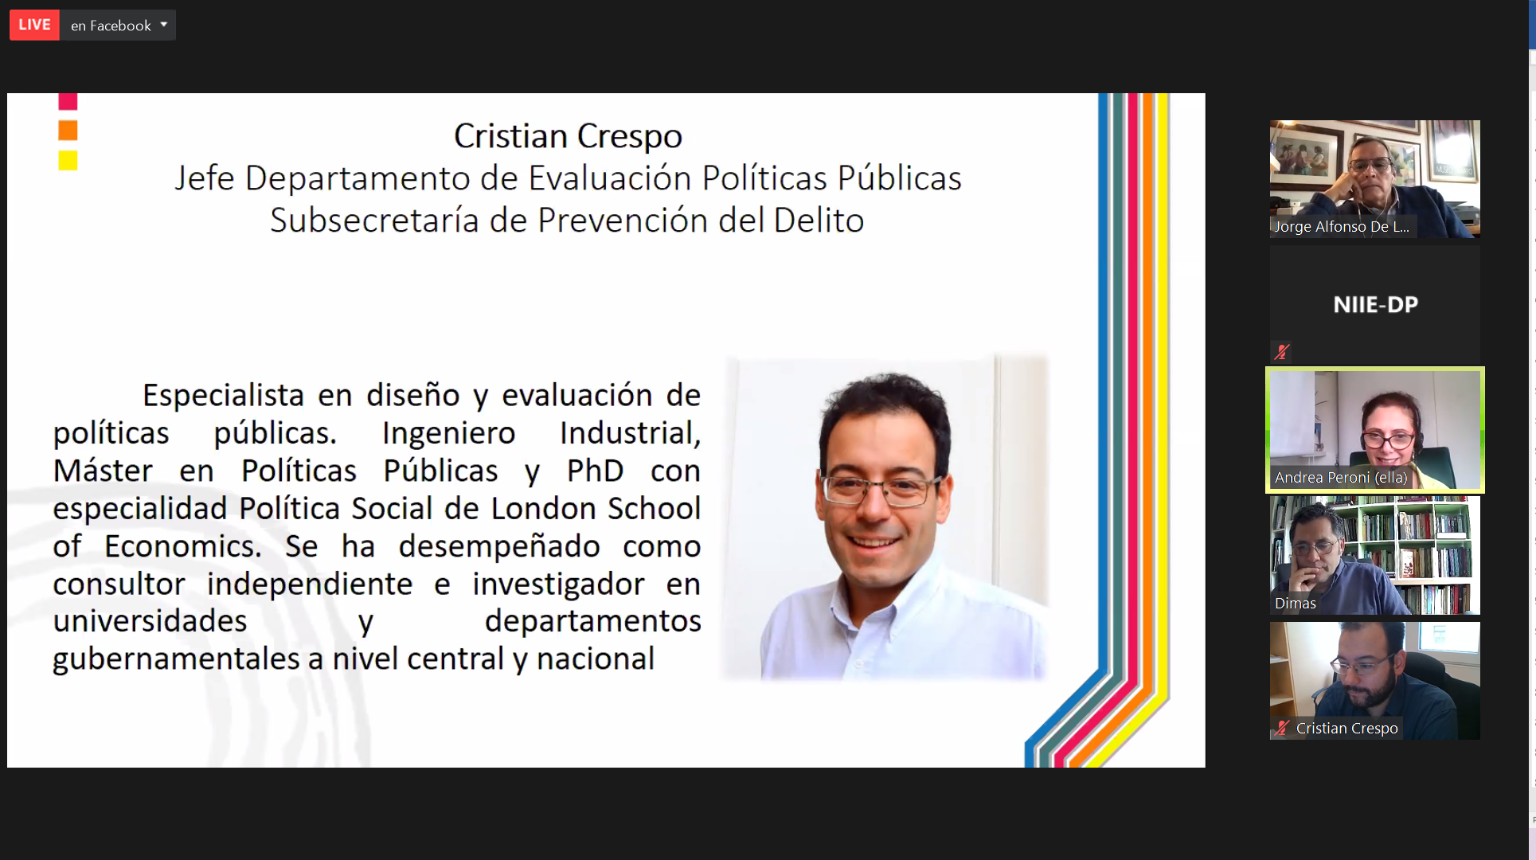
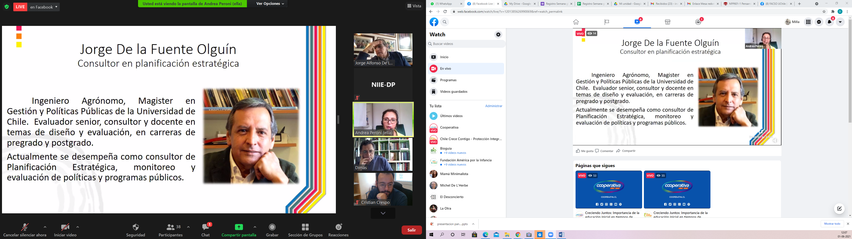

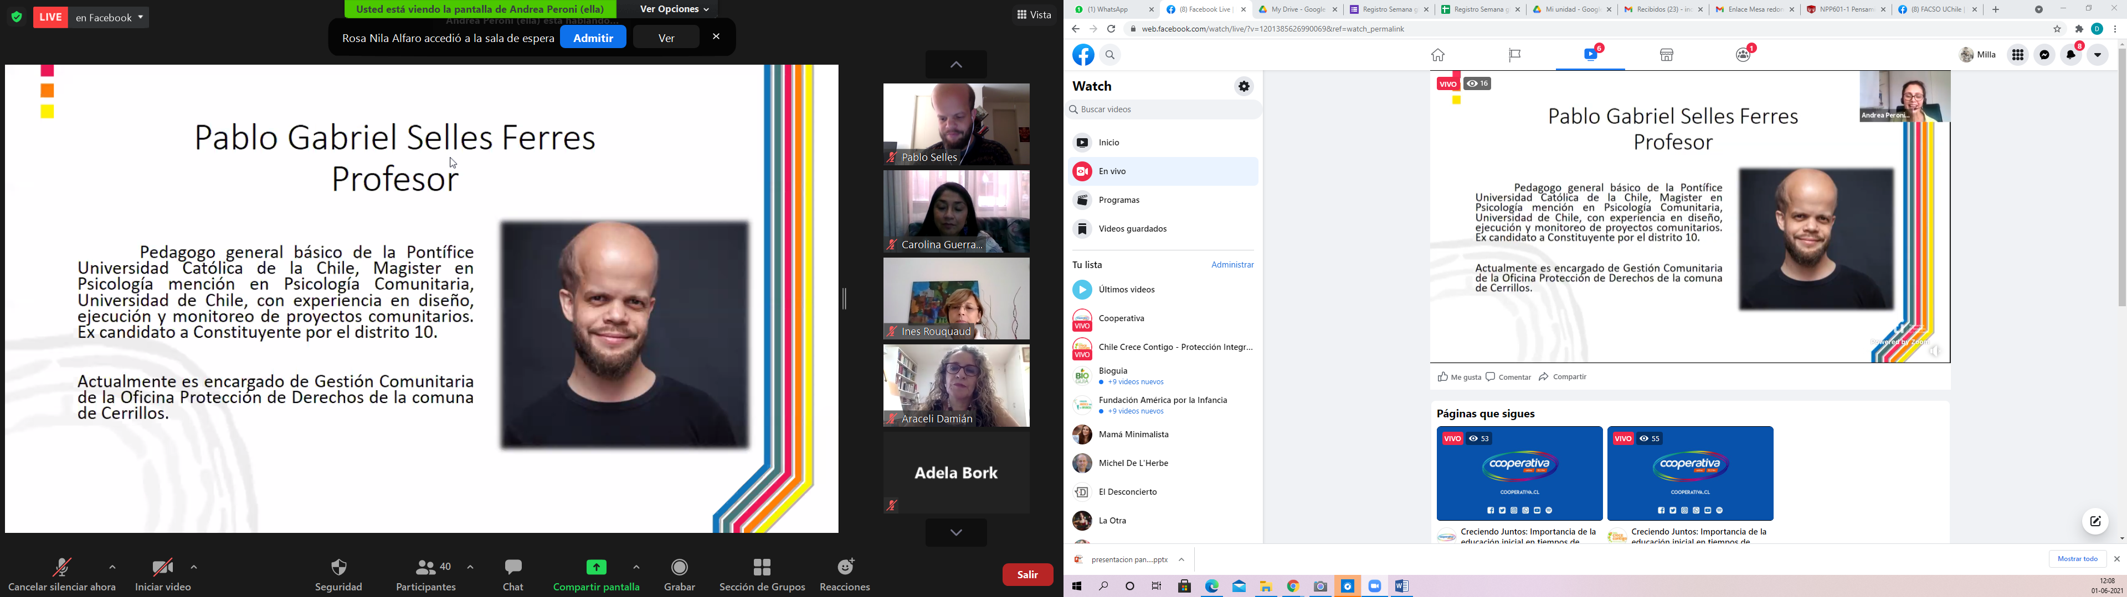

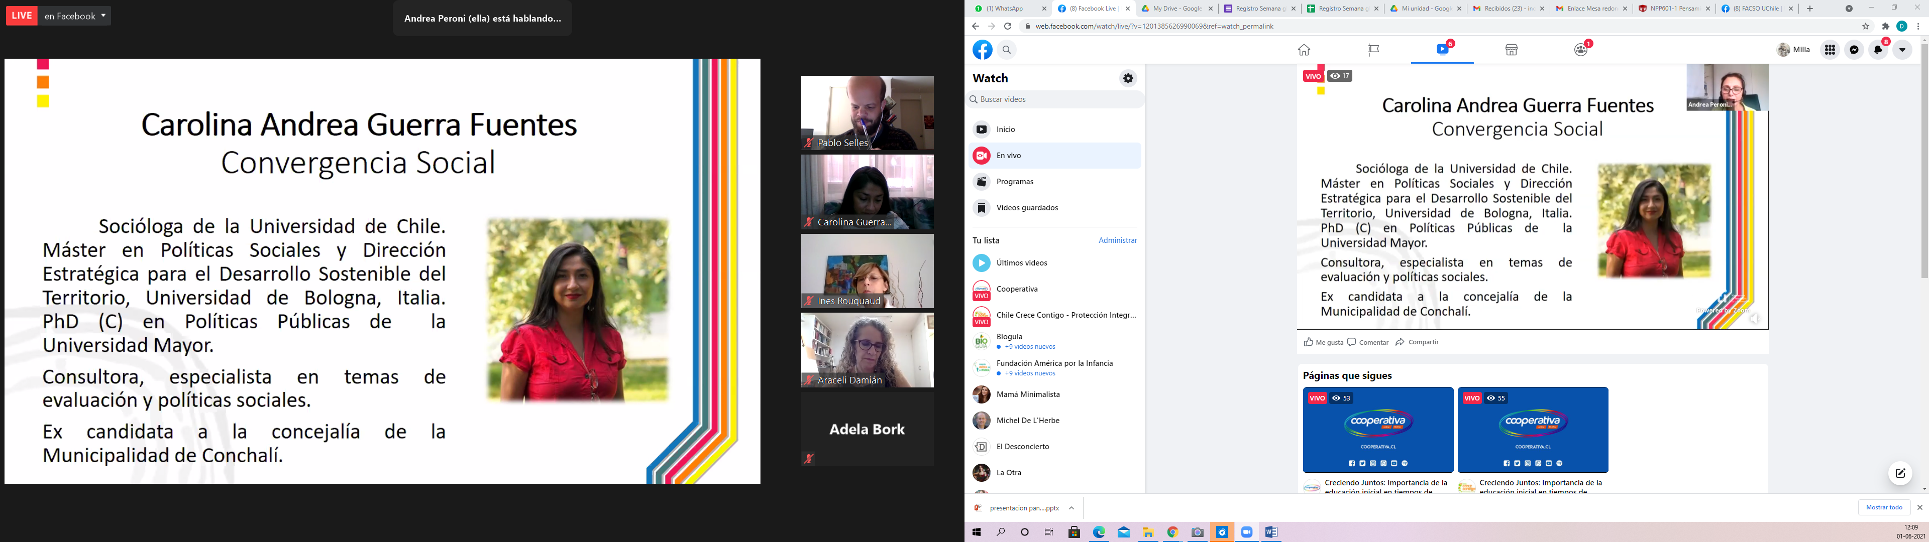
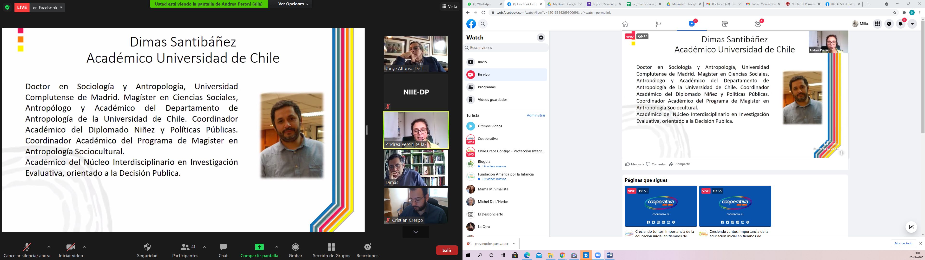
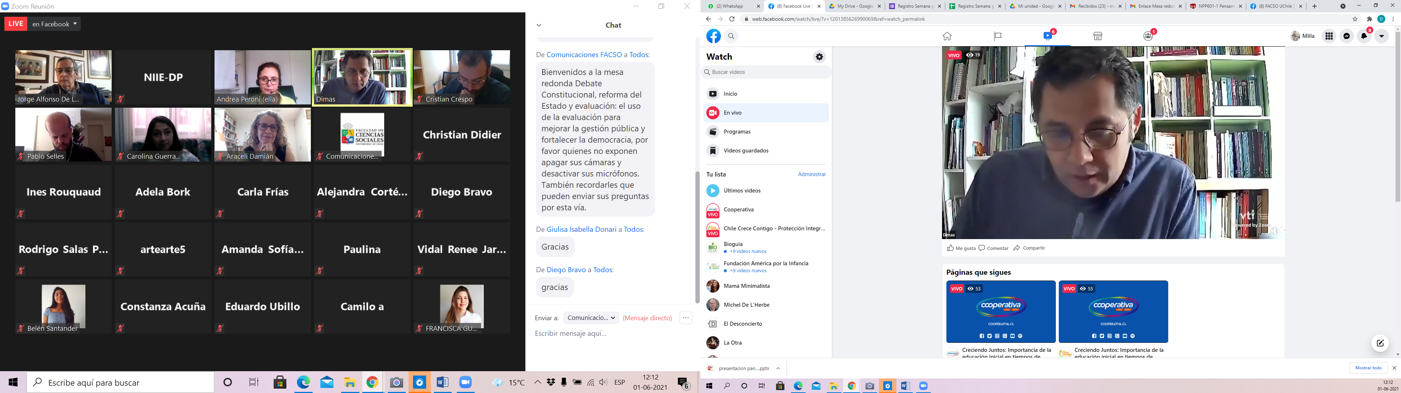

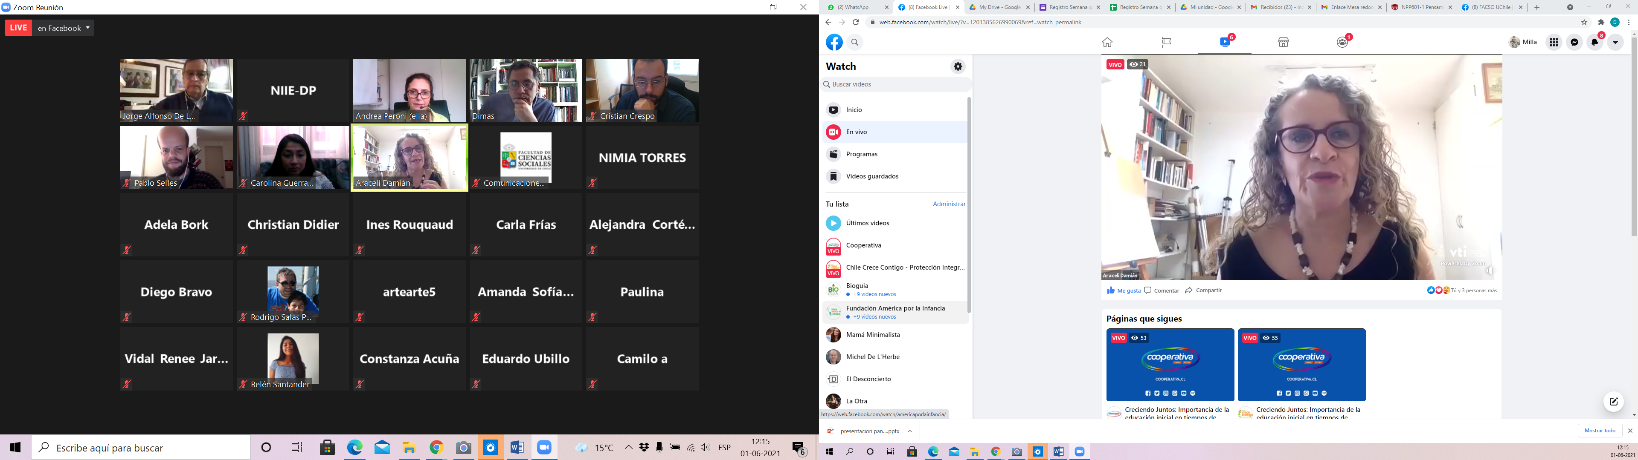
47 participantes y 20 siguiendo en vivo
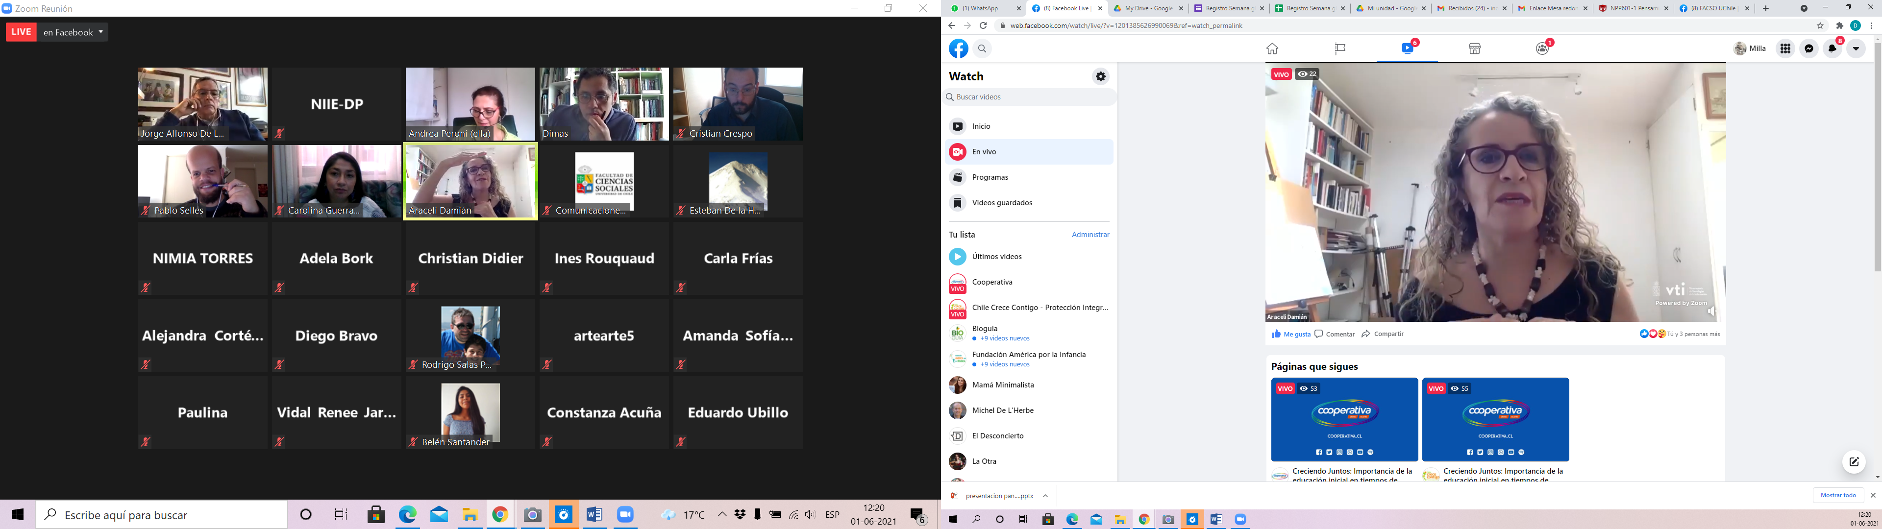
48 participantes, 20 siguiendo en vivo y 2 en Instagram
